冬の絵
「最近はとても寒いね」「虫もあまり見なくなったね」等みんなで冬の訪れの話をしたことで、
みんなで冬をイメージして絵を描きました。
「雪が降ったら雪だるまを作りたいな」「ここは冬の森なんだよ‼」
「何色で描こうかな」「見て！ハートの形の雪を降らせたんだよ‼」
とたくさんお話しながら、友達同士でイメージを共有し合って楽しく描いていました♪
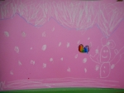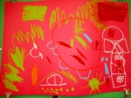
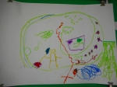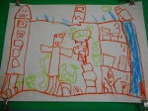

2019年12月20日 4:11 PM | カテゴリー：のぞいてみよう | 投稿者名：sakura

